CENTRE AQUATIQUE CAMILLE MUFFAT

Service des sports

Activité Postnatal en salle
"Approche POsturo Respiratoire"
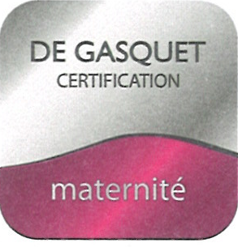

Les séances s'adressent aux jeunes mamans dès la première semaine après la sortie de la maternité, avec ou sans bébé.

Les séances d’activité postnatal, inspirées de la méthode De Gasquet, ont pour objectifs, une remise en route en douceur, afin de se retrouver dans un corps équilibré. Mais aussi de récupérer la fonctionnalité de la sangle abdominale profonde et de tonifier le plancher pelvien :

- Travail postural (équilibré, refermé)
- Travail respiratoire (drainé, remonté)
- Travail de renforcement musculaire adapté (ceinturé, tonifié)

Horaire : vendredi: 9h00 - 10h00
Renseignements : 04.72.05.12.12
Centre AQUATIQUE CAMILLE Muffat

Activité Postnatal en salle

Tarifs | Décinois | Extérieurs
1 séance | 9.40€ | 12.10€
9 séances : CM obligatoire | 75.90€ | 93.30€

inscription et cours:

Centre aquatique Camille Muffat
69150 Décines-Charpieu
04.72.05.12.12

